广东梅雁吉祥水电股份有限公司三龙、单竹窝水电站46#汽轮机油采购项目
邀请招标方案及定标方法
一、投标人资格：
1、供应商必须是中国境内注册的独立法人，具有独立承担民事等法律责任的能力；
2、具有润滑油的经营范围，能在国内合法销售或加工和提供相应货物及服务，具备承担和完成本采购项目的实际履约能力。
二、投标人需知：
1、投标单位需提供营业执照、法人身份证明书等证明资料的复印件，并加盖公章在开标前到现场报名，也可将报名资料即将营业执照复印件、法人身份证复印件加盖公章后发至meiyanzgs@163.com，联系人：冯小姐 曾小姐 联系电话：13823841987 13823844595
2、保证金：人民币伍仟元整（现金），报名时用信封装好，信封上加盖投标单位的公章，交给工作人员当面清点，定标后中标公司的保证金转为履约保证金；未中标的投标人，待开标会结束后退还。
3、开标会定于2020年3月16日上午10时在广东梅雁吉祥水电股份有限公司一楼小会议室；
4、投标人的投标报价按附表二《广东梅雁吉祥水电股份有限公司三龙、单竹窝水电站46#汽轮机油采购项目报价表》填报，投标总价的最高限价为￥188000元（不含税），投标总价（不含税）低于最高限价方为有效报价；
5、投标单位按照附表报价表填报好后，用信封密封并加盖公章后交送招标工作人员；
6、投标人需按照附表一供货范围及参数要求完成本项目；
三、评审及定标方法：
本次邀请招标采用最低评标价法，投标人按照附表二《广东梅雁吉祥水电股份有限公司三龙、单竹窝水电站采购汽轮机油项目报价表》填报，在满足招标文件实质性要求前提下，按不含税报价从低到高进行排序，最低报价（不含税）的投标人得分最高，以此类推，投标总价（不含税）最低者作为第一中标候选人，报价相同者，抽签决定中标候选人的排序。表中的报价，按照：各类单价报价×数量=合计，按表中各项合计价相加得出的投标总价（不含税）进行比较，投标总价最低者为第一中标候选人。

四、合同签订及工期：
1、定标后，中标单位5个工作日内与招标单位签订合同；
2、合同工期：签订合同后，7天内完成供货。
五、合同费用支付及结算：
货物验收合格后一个月内支付清合同款及履约保证金。

广东梅雁吉祥水电股份有限公司
2020年3月6日

附表一：供货范围及参数要求
- 供货范围
46#全新桶装汽轮机油 13吨 （三龙水电站8吨、单竹窝水电站5吨）
二、所供汽轮机油参数要求：
1、所供油必须符合中华人民共和国国家标准L-TSA汽轮机油GB 11120-1989标准并提供出厂合格证；
2、所供油必须符合GB 11120-1989中46#汽轮机油的规定，且品质不低于优级品（A级）的品质；
3、具体参数必须满足下表数据并提供有相应资质的第三方检测报告；
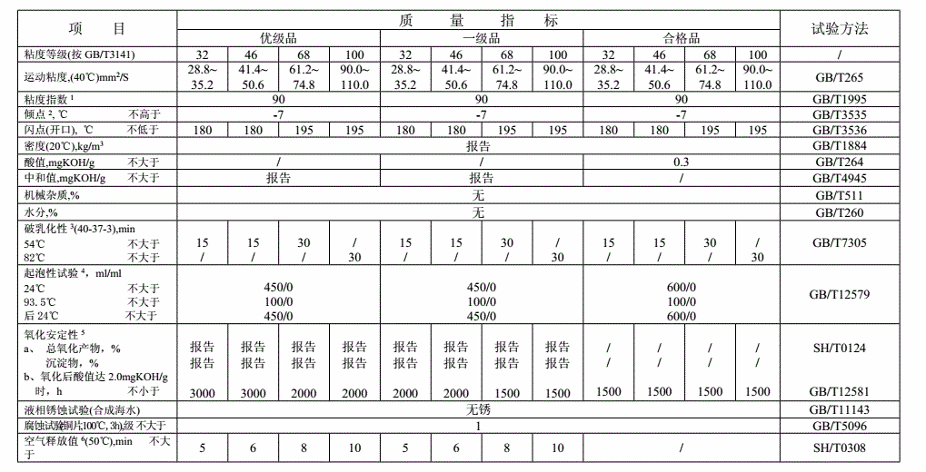
4、中标单位必须把汽轮机油分别送到三龙水电站（8吨）、单竹窝水电站（5吨）现场，并堆放到电站指定地点；
5、现场勘察 招标方不统一安排现场勘踏，由投标方自行安排勘踏，费用自理 ；
6、现场联系人：三龙李嘉平 13823867500、单竹窝 谢志玉13823839925

附表二 广东梅雁吉祥水电股份有限公司三龙、单竹窝水电站
采购汽轮机油项目报价表 单位：元
序号 | 项目名称 | 单位 | 数量 | 单价（元/吨） | 合计 | 备注
1 | 46#汽轮机油 | 吨 | 13 |  |  | 注：应该注明所供货物规格、品牌等。
 | 合计
投标总价（不含税）人民币:元

注：1、供货商所投品牌及品质不低于：长城、昆仑、澳力丹、美孚、壳牌等。
- 投标人投标总价按13吨46#汽轮机的采购量计算。
- 投标人投标总价的最高限价为￥188000元（不含税），投标总价（不含税）低于最高限价方为有效报价。
投标单位：
日期：

